Урок истории в 8 классе по теме: «Восстание под предводительством Е.И. Пугачева»
Цель урока: познакомить учащихся с причинами, целями, движущими силами, основными этапами и событиями, результатами восстания, дать характеристику личности Е. Пугачева.
Задачи:
Закрепить представления и понятия обучающихся о положении крестьян в XVIII веке; дать характеристику восстания под предводительством Е. Пугачева, выявив его причины, особенности, направленность, ход, состав участников и их цели, причины поражения восстания, значение событий.
Развивать умения охарактеризовать исторической личности на примере лидера народного восстания Е. И. Пугачева; анализировать исторические документы, обобщать и делать выводы, продолжать развивать умения работать с исторической картой; находить связь между прошлым и настоящим.
Воспитывать уважение к прошлому России, богатому на события яркие и неоднозначные, чувство гордости, патриотизма, уважения к русскому народу, Отечеству, интереса к истории своей страны и своей малой Родины.
Планируемые результаты:
Предметные: Познакомятся с личностью Е.И. Пугачева; выяснять причины восстания; уметь сравнивать ход и итоги восстания; давать историческую оценку данным событиям.
Метапредметные:
Регулятивные УУД:
- примут участие в планировании собственной деятельности на уроке;
- самостоятельно оценят достигнутые результаты.
Познавательные УУД:
- научатся находить информацию в тексте;
- научатся вести самостоятельный отбор информации, ее преобразование;
- сформулируют и аргументируют мнение по проблеме.
Коммуникативные УУД:
- примут участие в обсуждении в ходе работы в группе
Личностные: выражают положительное отношение к процессу познания; адекватно понимают причины успешности/не успешности учебной деятельности.
Тип урока: открытие нового знания.
Ход урока
- 1.Организационный момент.
2. Актуализация знаний.
Около сорока человек выдавали себя за Петра III, который был свергнут в результате государственного переворота. Обстоятельства смерти Петра III весьма туманны. По официальной версии он умер после продолжительной болезни. Но также существует версия об убийстве.
Эти недосказанности создали почву для появления самозванцев. Наиболее известным из них стал Емельян Пугачёв.
В XVIII веке крепостное право еще больше усилилось. Крепостные крестьяне ни свободы, ни каких-либо привилегий не имели. Крестьяне превратились в полную собственность помещиков: неделями работали на барском поле, их продавали, обменивали на вещи, проигрывали в карты и дарили. За малейшую провинность их жестоко наказывали. Крестьяне жаловаться на помещиков не имели право, было запрещено законом, изданным при Екатерине II. Притеснение помещиков вызывали недовольство крестьян, в России то там, то здесь вспыхивали крестьянские бунты. Наиболее известным было восстание под предводительством Е. И. Пугачева.
3.Работа над новым материалом.
План-вопросник:
1.Когда проходило восстание?
2.Кто возглавлял восстание?
3.Кто это Е.И. Пугачев? Внешность, сведения о жизни.
4.Где проходило восстание?
5.Итоги восстания?

Причины восстания.
Крестьянское восстание под предводительством Емельяна Ивановича Пугачева самый сильный социальный взрыв в годы правления Екатерины II и наиболее организованное выступление народных низов против правящего режима за последние 200 лет.
1. Ужесточение крепостного права:
- Крепостные крестьяне не имели никаких прав и привилегий, подвергались издевательствам и мучениям со стороны помещиков;
- Помещики жестоко наказывали крестьян по своему усмотрению за малейшую провинность и непокорность. Крестьян, членов его семьи продавали, обменивали на вещи, собак, проигрывали в карты и дарили.
2. Тяжелое положение работных людей на мануфактурах:
- Работали 12-15 часов в сутки;
- Нечеловеческие условия труда вызывали тяжелые болезни и гибель многих рабочих-крестьян.
3. Быстрый рост налогового бремени.
- Программными документами Екатерины II жалованная грамота дворянству на земли и крепостных крестьян. По этим документам дворяне освобождались от налогов, а крепостные крестьяне становились основными их плательщиками.
Биография Емельяна Ивановича Пугачева.
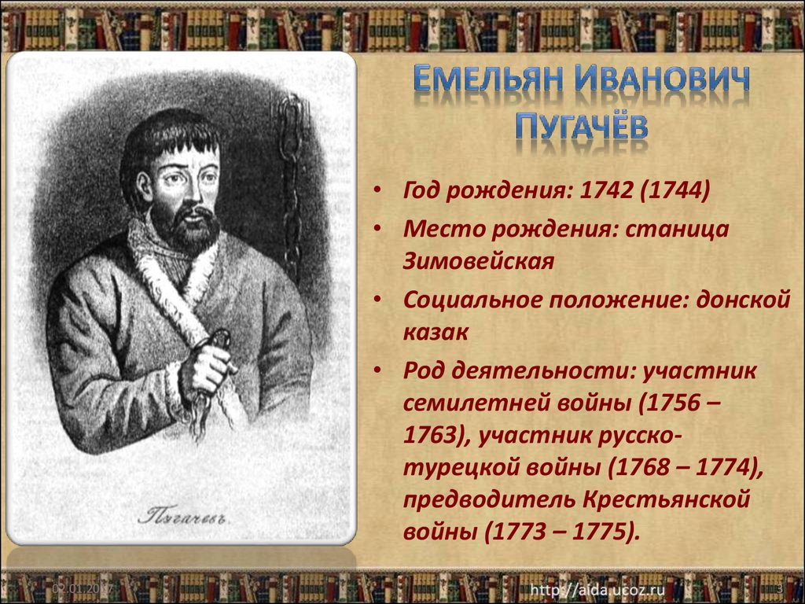

Участники и программа восставших.
- Е.И. Пугачев провозгласив себя, чудесно спасшимся императором Петром III, в своем манифесте в июле 1774 года провозгласил освобождение крестьян от крепостной зависимости, а дворян приказал ловить, казнить, вешать. Таким образом, основными участниками восстания стали – крепостные крестьяне, казаки, рабочие и др. Е. И. Пугачев рассчитывал свергнуть Екатерину II и занять престол.
Местом восстания стала обширная территория между Уралом И Поволжьем.
Основные этапы восстания.
I этап: 17 сентября 1773 г. – 22 марта 1774 г.
Началось с выступления Пугачева перед казаками, он открыл тайну своего имени. Количество его сторонников росла быстрыми темпами. Он покорял почти без боя одну крепость за другой. 5 октября когда он подошел и осадил город Оренбург, то численность его армии достигла 30 тысяч человек.
Екатерина II тоже испугалась такого размаха крестьянского восстания, она отправила Оренбургу огромное войско. Весной 1774 года под Татищевской крепостью состоялось сражение между армией Пугачева и царскими войсками. Пугачев потерпел сокрушительное поражение. Таким образом, I этап войны закончился неудачей Пугачева.
II этап: апрель-июль 1774 г.
Пугачев снимает осаду с Оренбурга и отходит на территорию Башкирии и Южного Урала. Численность его армии достигла до 20 тысяч человек. И Пугачев повел свои войска в город Казань. В июле 1774 года он сумел взять окраины города, но кремль с заседавшими там остатками царского гарнизона взять так и не удалось – на помощь осажденным пришли царские войска и Пугачев опять проигрывает.
III этап: 31 июля – сентябрь 1774 г.
Пугачев занимает ряд волжских городов и для пополнения своего войска устремляется на юг. К концу лета 1774 года армия Пугачева подошла к городу Царицыну, но овладеть им не смогли и были разгромлены. Перебравшись на левый берег Волги с небольшим отрядом, Пугачев 12 сентября 1774 года был схвачен, его выдали властям богатые казаки. Пугачева посадили в деревянную клетку и повезли на телеге в Москву. 10 января 1775 года Пугачев и его ближайшие соратники были казнены на Болотной площади в Москве. Однако, несмотря на поражение Пугачева, крестьянские волнения продолжались еще год.
Значение и итоги восстания. По сравнению с предыдущими народными выступлениями предводители восставших впервые смогли выдвинуть идеи борьбы с крепостничеством и сословием – дворянством, от которого исходило главное зло, по мнению Пугачева. Это было первое крупное совместное выступление не только крестьян, но также и рабочих и др.
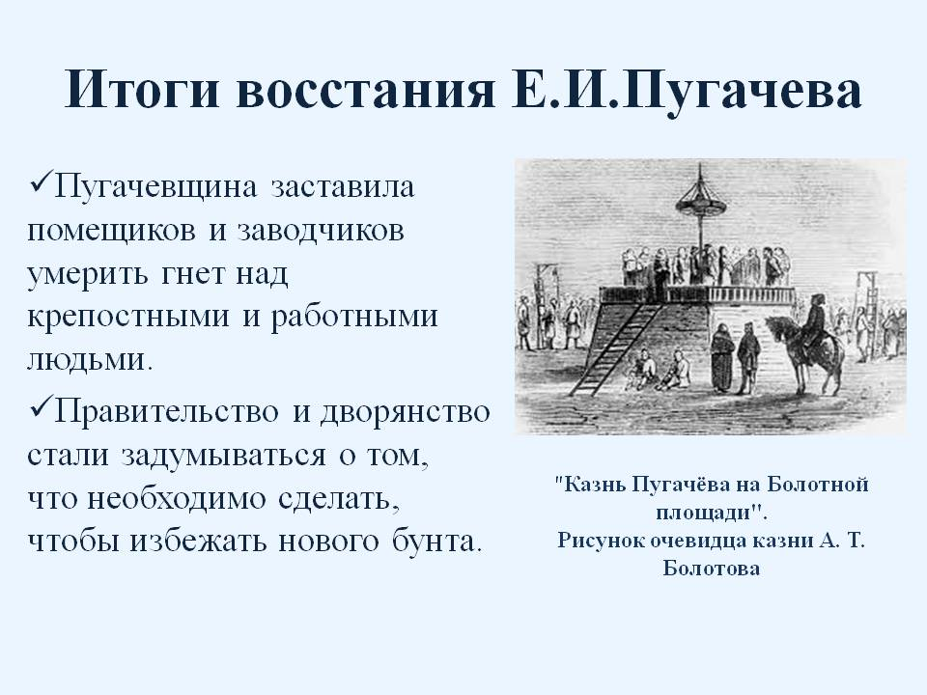
После восстания под предводительством Е. И. Пугачева жизнь крепостных крестьян не стала лучше, наоборот, гнет еще больше усилился. Однако Екатерина II стала думать о том, как улучшить жизнь крестьян. На горных заводах Урала их владельцы стали увеличивать оплату труда работным людям, чтобы предотвратить новые восстания.
4.Закрепление пройденного материала.

Пройти тестирование по ссылке https://resh.edu.ru/subject/lesson/2538/train/#187309

Устно ответить на вопросы
- Когда происходило восстание? Основные этапы?
- Кто возглавлял восстание?
- Почему вспыхнуло восстание? Основные причины.
- Кто участвовал в восстании?
- Кто это Салават Юлаев?
- Какую территорию охватило восстание?
- Чем закончилось восстание? Значение и итоги?

5. Итог урока. Рефлексия.
В ходе урока мы узнали, что усиление произвола помещиков, ликвидация казачьего самоуправления и тяжёлое положение работников уральских заводов привели к масштабному восстанию под руководством Емельяна Пугачёва. Восстание длилось с 1773 по 1775 год. Несмотря на поражение мятежников, со стороны власти был предпринят ряд действий для улучшения положения работников предприятий и национальных меньшинств.
-Прошу ответить
- Сегодня на уроке я …
- Самым полезным интересным для меня было …
- Я затруднялся, когда …
- У меня хорошо получилось…
- Мне это необходимо для…

6.Домашнее задание: Подготовить пересказ §21 Стр. 26-30. Письменно выполнить зад.6 стр.31
- Дать ответы на план – вопросник.

